一、职业兴趣

通过多方测评、考量，得到职业兴趣大致如下：

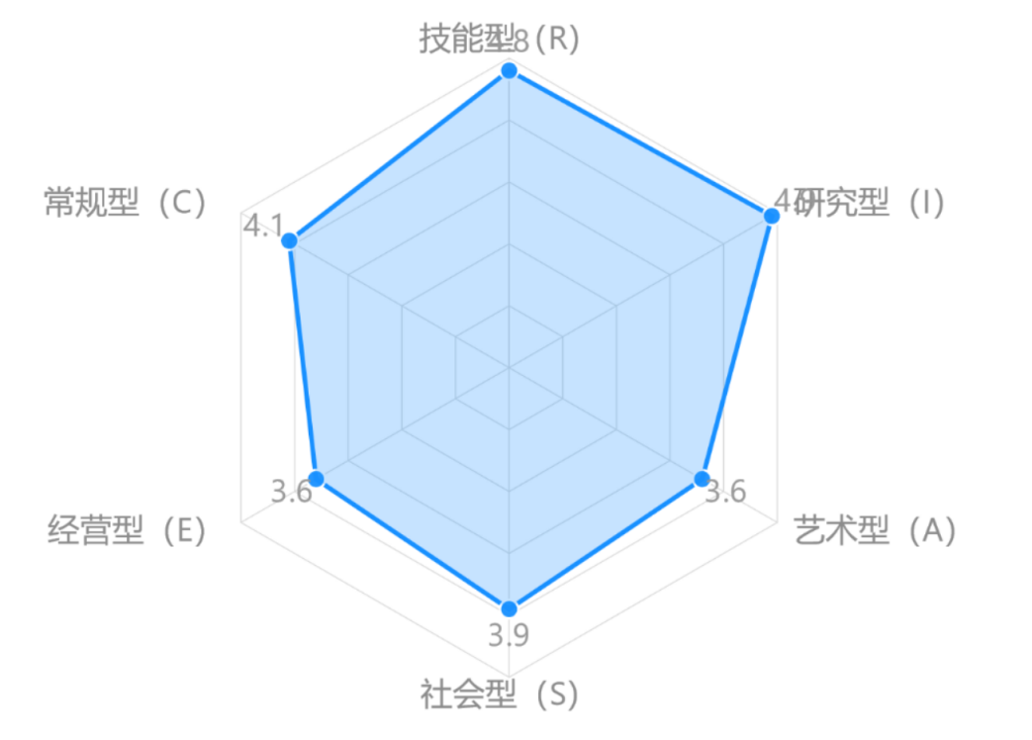

由此可见，本人大致适合从事研究性的工作。

具体表现为：喜欢研究且解决抽象的问题，喜欢运用心智能力去观察、分析、推理，喜欢与符号、概念、文字、抽象思考有关的活动；喜欢钻研理化、生物等需要动脑的研究性问题；在研究过程中表现出优异的科学能力。通常个性独立、温和、谨慎、理性、有逻辑。

通过解读测评报告，并结合自身的特点，我有以下**职业兴趣：**

1、喜欢独立和富有创造性的工作，抽象思维能力强，求知欲强，肯动脑，善

思考、有学识才能，且有终生学习能力。

2、喜欢与人打交道的工作，能够不断结交新朋友，寻求广泛的人际关系，不惧怕交流沟通。

**职业兴趣倾向：**适合从事创造、探索、启迪、开发等事务。 如：计算机从事者、计算机业研究人员、软硬件工程师、科研人员等

二、职业性格

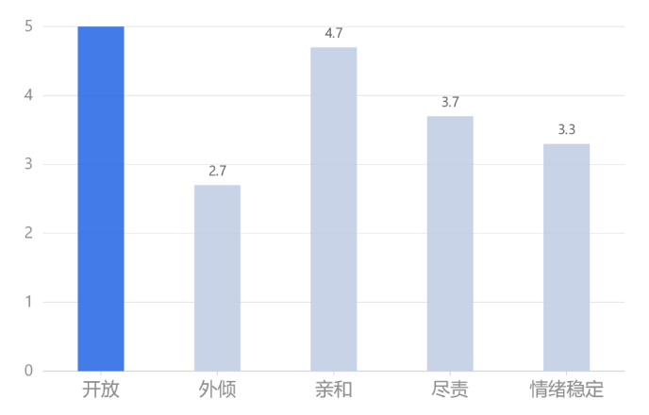

**职业性格主导：**开放

**职业性格分析：**具有非常高的开放性和好奇心，这一点和动物中的猫很相像。总是对新奇的事物充满好奇，想要去观察和了解。即使担心尝试新事物对自己有不好的影响，仍然会小心翼翼的去接触。思维较为开放，能接受一些自己不曾听说过的新观点，也能很容易的融入陌生的环境。

**职业发展方向：**应当保持这种对新鲜事物和陌生情境的积极接纳和主动探求，这会在面对挑战时发挥很大的作用。

除此之外，可以看到我还具有亲和、尽责、情绪稳定的优秀职业性格。主要可以体现在会执着于一件事，并且尽力做好；在团队协作中发挥重要作用，在团队出现矛盾的时候也能尽力调节，保证团队正常运作；同时也会主动和他人合作，表现出较高的亲和力。

他人评价我的性格：

|  |
| --- |
| 家人评价 评价人：弟弟 |
| 与朋友间相处的很融洽，学习上也很积极主动善良朴实，真诚，充满正义感，喜欢去帮助人。 |
| 老师评价 评价人：高中班主任 |
| 为人正直、诚恳，性格开朗，思维慎密，有较强的适应性、独立性、辨别力，高中就进入大学进行科研，具有较强的研究能力。只是有时不能专注于自己的事情，专注力还有待提高 |
| 同学评价 评价人：高中同学 |
| 会主动帮助同学，只是有时忙于自己的事情，不会关注周围事情。会有一些天马行空的想法。 |

他人评价总结：具备诸多科研品质，可以忙于自己感兴趣的事情，但是在一些事情上专注力有待提高。

三、职业价值观

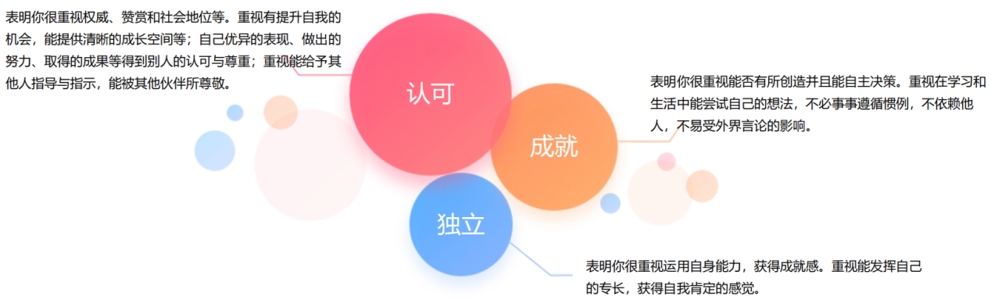

测评关键词总结：认可、成就、独立。恰是科学研究等研究性工作的适配职业价值观。

四、职业能力

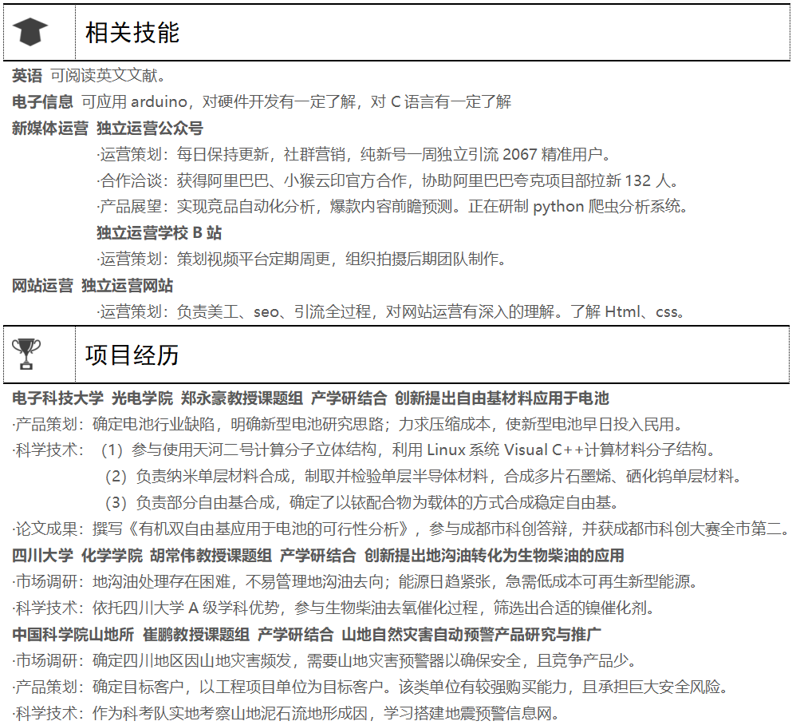



**职业相关能力总结：**

**协作优秀：**2018收到百度公司云上峰会邀请，2020年参加长三角社会学峰会活动。

**全局思维：**科研项目中的开题、策划、组会、论文均有参与，熟知完成创业项目全过程，正在筹备大创项目。

**学习能力：**学习时间充足，自学能力强，涉猎面广，对硬科技的电子、计算机、化学类均有涉足。

**思维开阔：**导师曾评价我：“未经束缚的想法是最宝贵的”，我时常在课题组中提出新颖的想法。

由此可见，我确实具备一定的职业能力，可以完成研究性相关工作。

五、自我认知总结

具备优秀的学习态度，对待学业认真负责，又有坚韧、抗压的心理素质，在未来的学习中，认真的学习态度有助于我在今后的学业发展中更进一步。

人格是一个人所具有的与他人相区别的独特而稳定的思维方式和行为风格，人格认知可以了解一个人是否适合某一职业或组织。我具有非常高的开放性和好奇心，比较适合从事探索相关的职业。

目标职业规划：硬件开发工程师、高校科研人员、企业科创研发人员、软件开发工程岗很是等相关类似岗位。

一、学校环境

学校为每一个学生提供足够的发展空间。

**学校建设**

福州大学是国家“211 工程”重点建设大学，现已发展成为一所以工

为主、理工结合，理、工、经、管、文、法、艺等多学科协调发展的福建

省属重点大学。学校确立了走区域特色创业型强校之路的办学理念，正朝

着建设具有较强学科相对优势、体现教学研究型办学特色和开放式办学格

局的我国东南强校的奋斗目标大步迈进。目前学校在省内外建立了 320 多

个校外实践教学基地。

结论：学校的发展为人才的培养和成长提供了充足的空间和宝贵的机遇，但学校在全国的知名度还不是很高。仅限在南方甚至省内有一定影响力，最好在福州区域发展。

**学院建设**

福州大学先进制造学院于2019年6月在晋江校区成立。学院面向先进制造业，整合学校多个优势专业类别，打破学科壁垒，充分发挥校地合作优势，积极引入政府、研发机构、企业、行业等各方资源，组建多学科导师团队和创新实践平台，构建“政、产、学、研、用”五位一体的协同育人体系，建立新工科背景下具有晋江特色的交叉融合性、创新融通型、高层次人才培养新模式，实现“德、智、体、美、劳”五育并举全面发展。

学院招收全日制专业学位硕士研究生和全日制本科生。2022年开设电子信息工程、物流管理、生物技术等3个专业招收闽台高校联合培养人才项目全日制本科生。该项目实施闽台高校联合培养的模式，由双方共同制定专业人才培养方案，联合组建教学团队，引进台湾高校的优质教学资源和办学经验，联合培养高素质的创新创业型人才。

**培养目标**

旨在培养适应国家和地方社会发展需求，在电子信息工程领域具 备分析复杂系统和解决复杂工程问题的能力；具有正确的政治素养、良好的思想品德、良好的人文素养、高尚的职 业素质及职业道德和强烈的社会责任感等综合素质；具有良好的人际交往能力及团队合作精神、创新创业能力和国 际视野；具有良好的组织管理和终身学习的能力；学生毕业后能成为在电子信息相关行业和领域中从事研究开发、 工程设计、设备制造、网络运营或技术管理等方面工作的高级专业技术人才或领军型后备人才。具体体现在以下四个方面： (1)能够根据国家和地方电子信息相关行业发展的需要，融会贯通运用本专业相关的数学、物理、工程基础知识以及电子信息专业知识，对本领域的复杂工程问题提出系统性解决方案； (2)能够跟踪信息通信领域前沿技术，具备一定的工程创新思维和工程管理能力，具备运用现代工具从事面向电子信息相关行业和领域的研究、设 计、集成和应用开发的能力；(3)具备正确的政治素养、良好的思想品德，以及良好的人文科学素养、健康的身心、职业道德和社会责任感，在工程实践中能够综合考虑多方面因素的影响，能有效进行科技交流与团队合作，胜任团队的成员或领导角色； (4)能够积极主动适应不断变化的社会和经济发展需求，具有良的国际化视野，拥有主动终身学习的习惯和能力。

**校区总结**

先进制造学院在晋江地区，在校企联合方面有一定优势，可以抓住机遇，多去企业实践实习

**学校环境总结**

福州大学是工科强校，在一定情况下电子信息工程专业有一定的优势，但是其影响仅限省内。应该在校时期充分利用省内资源，抓住机遇，对于想要去大城市发展，还需要进一步提升学历。

二、家庭环境

身为长子，要起带头模范作用

父母支持继续深造

**家庭环境总结**

给予我自身的发展机会较多，存在较大的自主选择权

三、社会环境

**1、近年考研形势**

历年考研报名人数与录取人数：

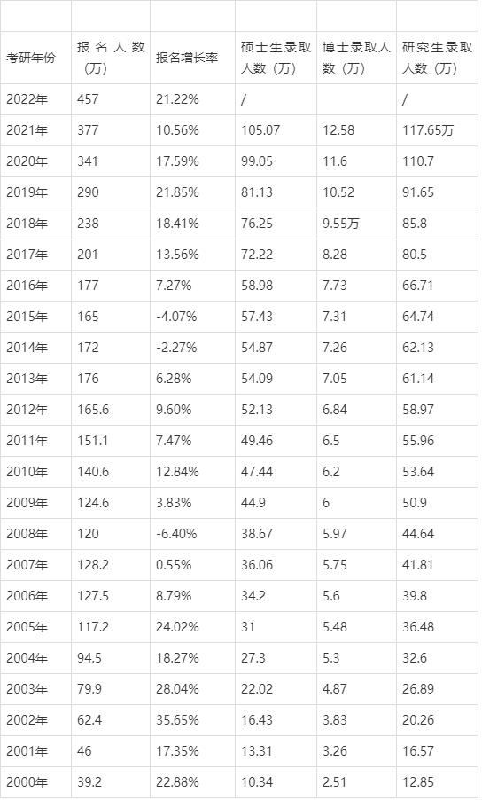

可见考研竞争尤为激烈。需要早做准备才能获得继续深造的机会。

同时大量的研究生让本科生就业不再占优势。

1. **全国就业形势**

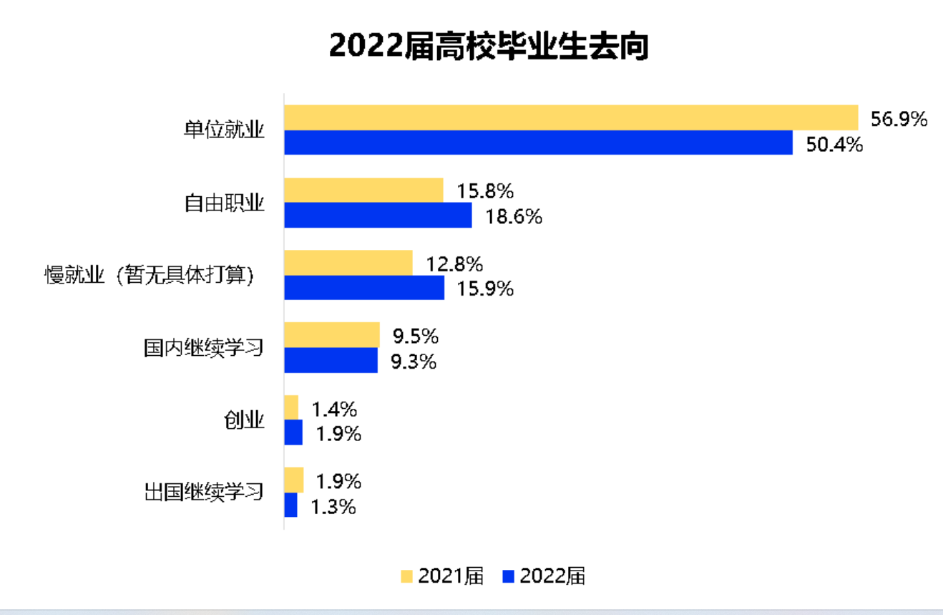

面对不断增加的毕业生，当前国内选择暂不就业的人数持续增加。体现出就业存在一定难度。总体上只有一半的毕业生选择直接就业。主要还是疫情对经济带来较大影响，打击了经济活力，降低了招聘岗位数量，同时对应聘者的苛刻要求促使了更多毕业生选择了深造。

1. **福建省就业形势**

2021届高校毕业生规模909万，同比增加35万。受新冠肺炎疫情等多重因素影响，2021届高校毕业生就业形势复杂严峻，“稳就业”“保就业”的任务非常艰巨。教育部全力推进高校毕业生就业工作。在党中央、国务院坚强领导下，在中央各有关部门、地方党委政府、高校、用人单位以及社会各界共同努力下，2021届高校毕业生就业局势总体稳定。

2022年福建高校毕业生规模首超30万

2022年，福建省2022届高校毕业生总人数预计达30万。受疫情等因素影响，毕业生就业风险挑战仍然十分严峻。福建省日前已印发《关于做好2022届全省普通高校毕业生就业创业工作的通知》，对做好高校毕业生就业工作进行了部署安排。

由此可见，福建省就业形势日趋严峻。

1. **福州大学就业形势**

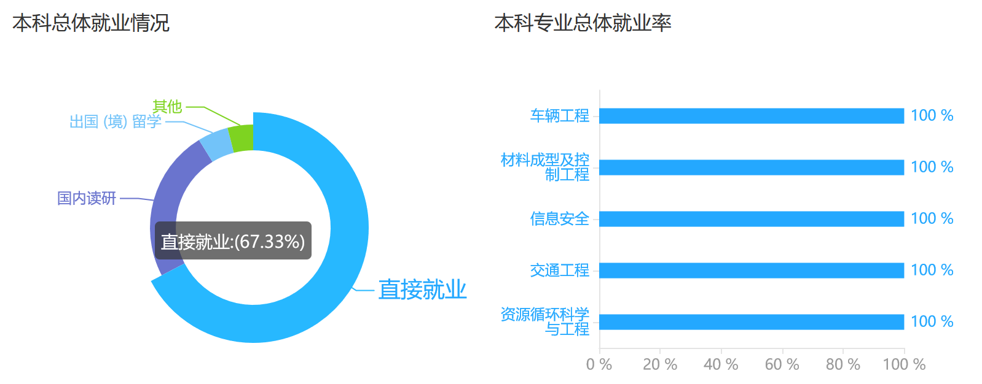

总体来说福州大学就业率考研达到67%，未就业人数为10%左右，较低。其中电子信息工程等相关专业总体就业率直逼100%，可见找到工作问题不大，只是需要找到适合自己发展前景的工作。

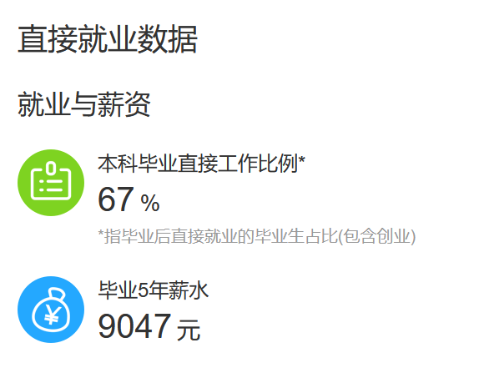

本科就业毕业五年薪水可以达到10000元，总体来说高于平均水平。

四、职业环境

**智能硬件行业现状分析**

因我对工作城市没有特殊要求，所以只是分析全国行业现状。

智能硬件指通过将硬件和软件相结合，对传统设备进行智能化改造，具备信息采集、处理和连接能力，可实现智能感知、交互、大数据服务等功能的新兴互联网终端产品，是“互联网+”人工智能的重要载体。智能硬件行业可以细分为智能移动通信、智能机器人、智能家居设备、智能可穿戴设备、智能车联网设备、智能大屏设备、智能医疗设备、智能家庭健康设备、智能安防设备等。

智能硬件指通过将硬件和软件相结合，对传统设备进行智能化改造。具备信息采集、处理和连接能力，可实现智能感知、交互、大数据服务等功能的新兴互联网终端产品，是“互联网+”人工智能的重要载体。应用于消费电子、智能家居、智能交通、智能工业、智能医疗等领域。其中，如消费电子等领域产品以C端消费者服务为主，普及程度高；智能家居、智能交通等领域对C端消费者及B端企业均有服务；智能工业和智能医疗的智能终端产品则主要面向B端企业，供给工厂、医院等机构，2021年中国智能硬件市场规模达10359亿元，较2020年增加了2009.2亿元，同比增长24.1%，预计2022年中国智能硬件市场规模将达到12852亿元。

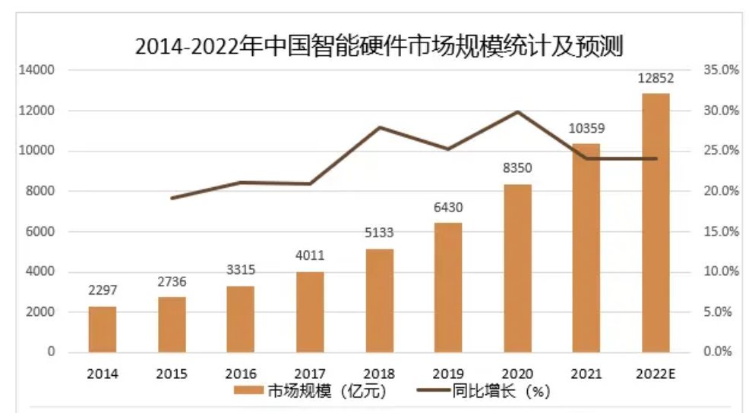

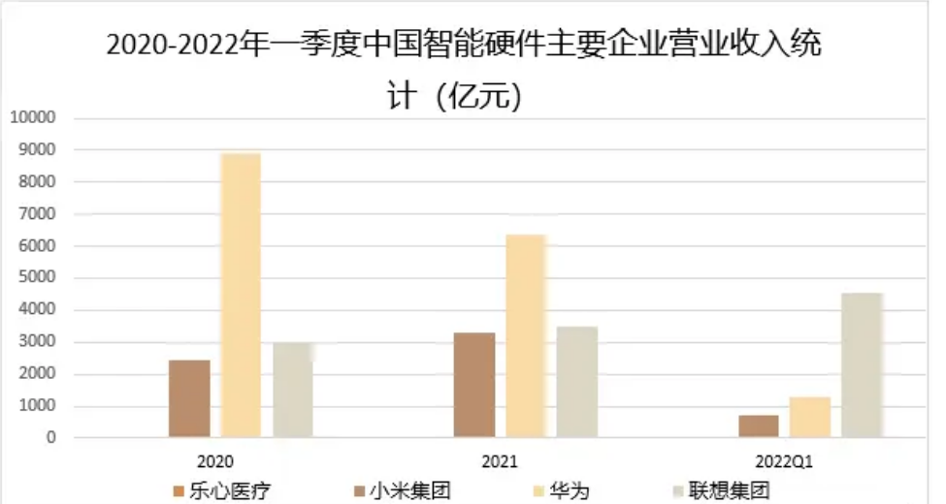

四、企业环境

近年来，随着5G技术的问世发展，智能硬件迎来了新一轮的转型升级。中国智能硬件发展将在2021年实现突破性发展。细分来看，除智能手机外，新一轮的增长点将在智能家居、智能可穿戴设备市场。智能手机的竞争格局较为稳定，智能家居、智能可穿戴设备等细分市场集中度有待进一步提高，预计未来将会有更多的竞争者加入，行业市场化的竞争程度愈发激烈。目前国内智能硬件行业的上市公司主要有小米集团（01810.HK）、乐心医疗（300562）、联想集团（00992.HK）等。

**小米集团：**

要求应聘者熟悉模拟、数字电路知识，有一定的SI、PI基础知识，以及PADS、EE、cadence等常用工具软件； 精通基带、电源、音频类等某一领域； 精通智能终端产品基带相关电路、器件的工作原理和应用要点，并能综合运用。有手机高通/MTK等平台设计经验优先。

可见对应届生提出了较高要求。不仅要求同学们在在校期间需要学好专业课程，还需要额外学习一些电子技能，而且还要有一定的实习经验。

岗位描述：

1、负责相机新技术预研工作中的硬件部分；2、参与协助评估手机相机图像传感器，改善和优化图像传感器相关的影像效果问题；

3、绘制简单的结构图和电路原理图；

4、PCB以及FPC的布局、布线、检查；

5、输出PCB;FPC制作文件以及SMT工厂所需文件；

6、完成与PCB制造厂、SMT工厂的DFM确认；

7、电路仿真。

由此可见，工作内容大致与专业对口相关

综合能力要求：

具有良好的沟通能力、协作能力，较强的推动能力，学习意愿和学习能力强；   
认同公司文化，有责任感和主人翁精神。工作态度认真主动，有担当，具有较强的逻辑思维能力，较强归纳分析能力。

项目跟进过程细节关注到位，对基带相关问题具备良好的系统思维，主导解决各项任务中基带相关的技术瓶颈，解决方案有效兼顾成本、实施难易程度等，推动问题闭环，并建立对应规范预防问题再次发生；   
良好的沟通协作能力和具备一定推动力，积极参加并组织领域内外相关工作的交流和研讨，进行经验与知识的分享及学习，通过持续学习建立行业领先的技术能力。

由此可见，企业比较看重学习能力，对综合能力比较重视。同时需要一些解决问题的能力。

一、职业目标

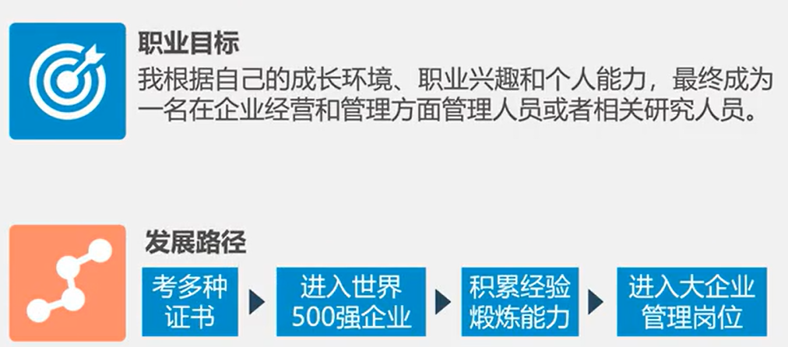

根据自身兴趣特点，成为高级硬件工程师、开发师或者相关领域科研人员

一、证书：全国大学生电子设计大赛、集成电路创新大赛、蓝桥杯、挑战杯、互联网+

二、意向企业：腾讯

三、积累经验：硬件开发相关技术

四、管理岗位：渠道经理

二、swot分析

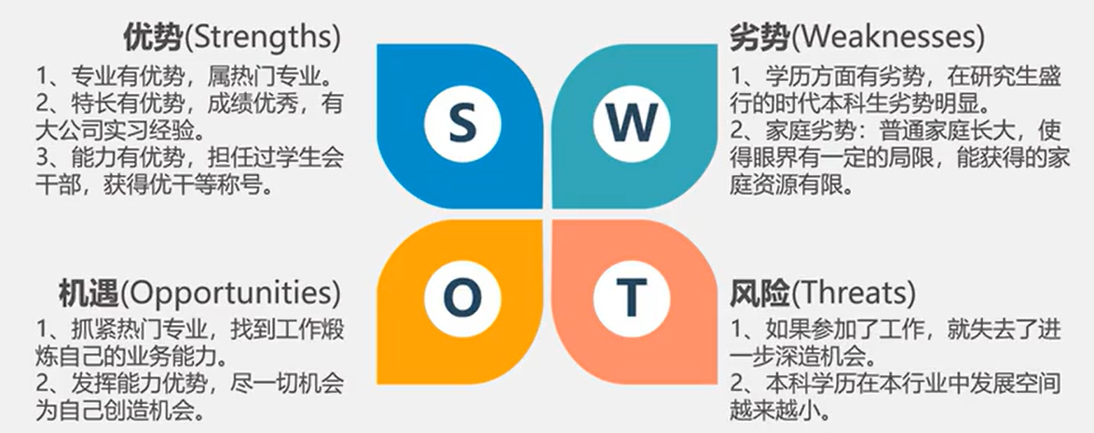

1 电子业处于年轻态，竞争大，存活期短；

2 企业招聘时一般强调要有1—2年工作经验；

福州大学

福州大学

985高校科研经历

**Swot总结：**

在学历、家庭等方面不占优势，在专业技能等硬实力方向占有较大的优势。建议可以不断提升硬实力，同时抓紧机会提升软实力。

软实力即指是指暂时没法难以估量的能力，比如思维能力、沟通能力、表达能力、文化修养、学习能力、团队协作能力等。校园活动和社会实践是提升自己重要渠道，是课堂教育教学活动的重要补充，更是软实力培养的重要载体和培养就业竞争力的孵化器。可以多参加高质量校园活动培养各方面的能力。提高知识水平，主要是与自己本专业相关的知识方面；提高修养水平，主要是文学、历史、个人道德方面；提高人际交往水平主要是交友、口才、演讲能力方面的可以提高软实力。

同时硬实力虽然有一定优势，但也不能偏废。需要我们学好专业课、有选择性地考取一些证书和学习一些技能、多阅读、积极参与实习项目。

三、职业发展甘特图

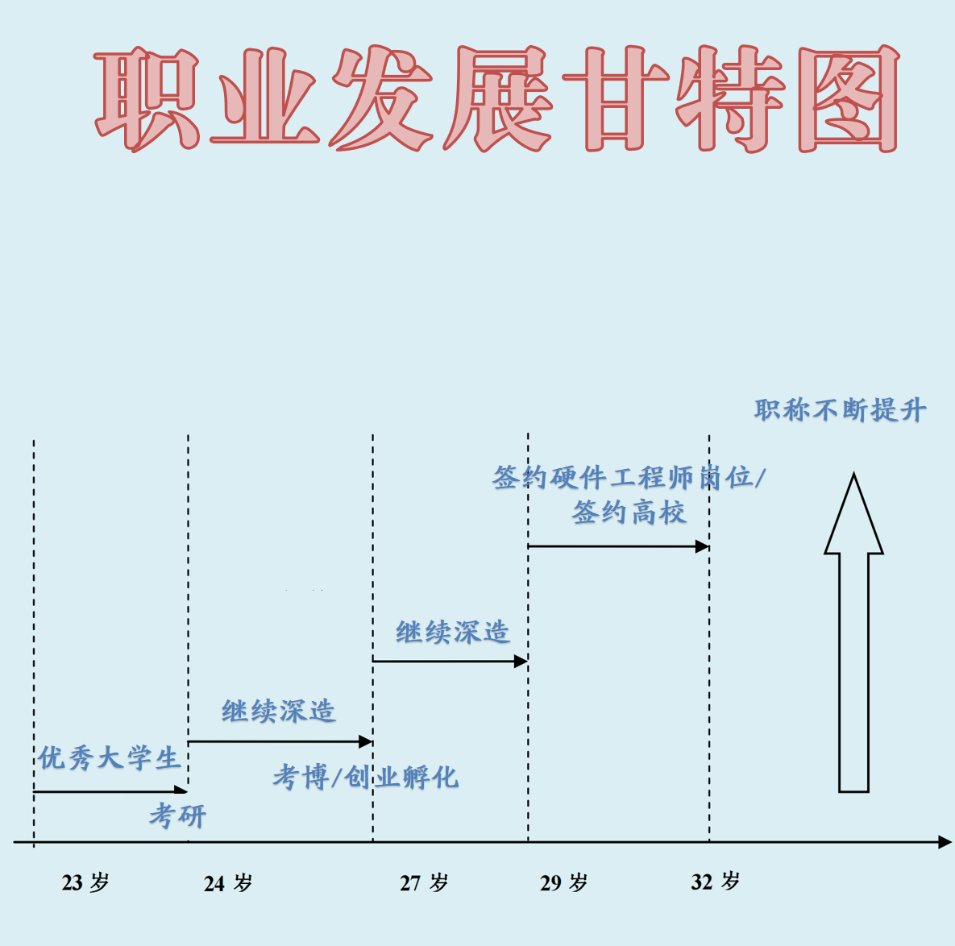

**甘特图总结：**

制定原则：综合自我分析,环境分析，SWOT 分析

目标选择：成为科研人员/高级硬件开发工程师

路线敲定：详细路线请参看上图

因为不急于工作，且后续可能会有成为科研人员的规划，因此我并不急于就业，而是花了很多时间来进行深造。深造能满足社会对高层次人才需求的门槛，更利于就业，工资待遇会更高且能够使自己充分储备知识，更能善于发现问题的本质，大大降低了不能解决问题的概率。另外深造是对个体更高层次的提高，发展自身的同时能更好在建设和谐社会中贡献力量，进而更好地实现个人社会价值。从我的角度出发，我还出于兴趣，想要体验更多不一样的生活。

四、职业目标分解

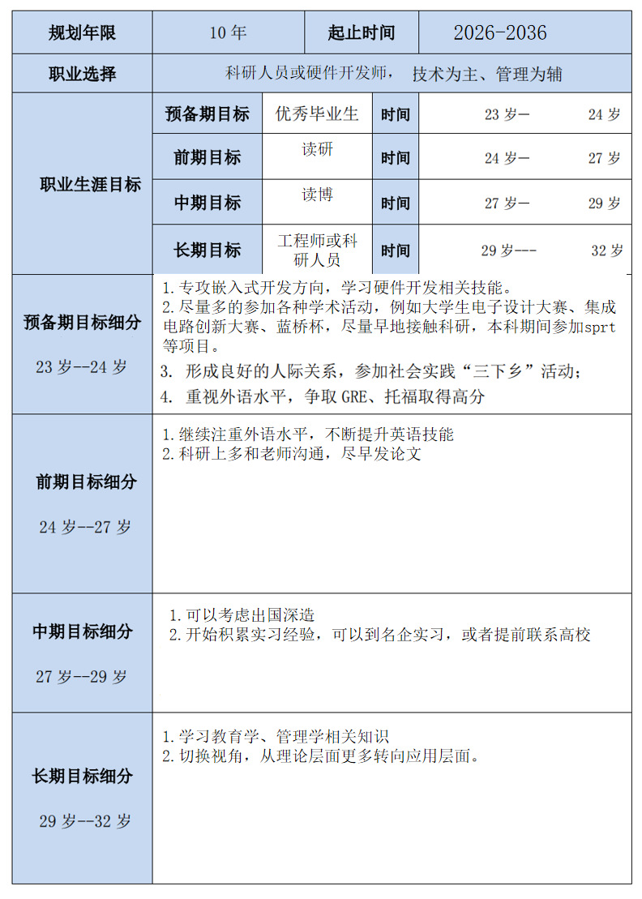

因为发展路线在现在看来还相对固定，所以我选择了完成十年的长期规划。

“资源”越丰富，在职场的吸引力就越大，正如万有引力定律告诉我们的：质量越大，引力越强。要想成为组织中有影响力的人，就要懂得积聚资源，另外，如果“资源”未能善加利用，资源不但不能换来任何东西，还可能成为职业道路上的绊脚石。  
 在事业中不畏艰辛、努力耕耘是值得敬佩的，同时，期待我可以有更好的职业发展，找到最适合自己的平台和环境，发挥自己最大的光和热。

一、总体大目标

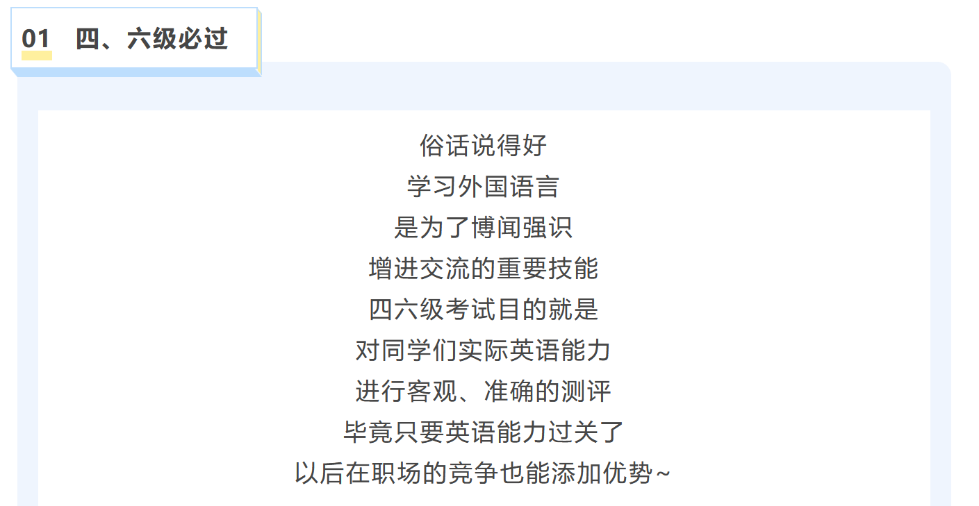

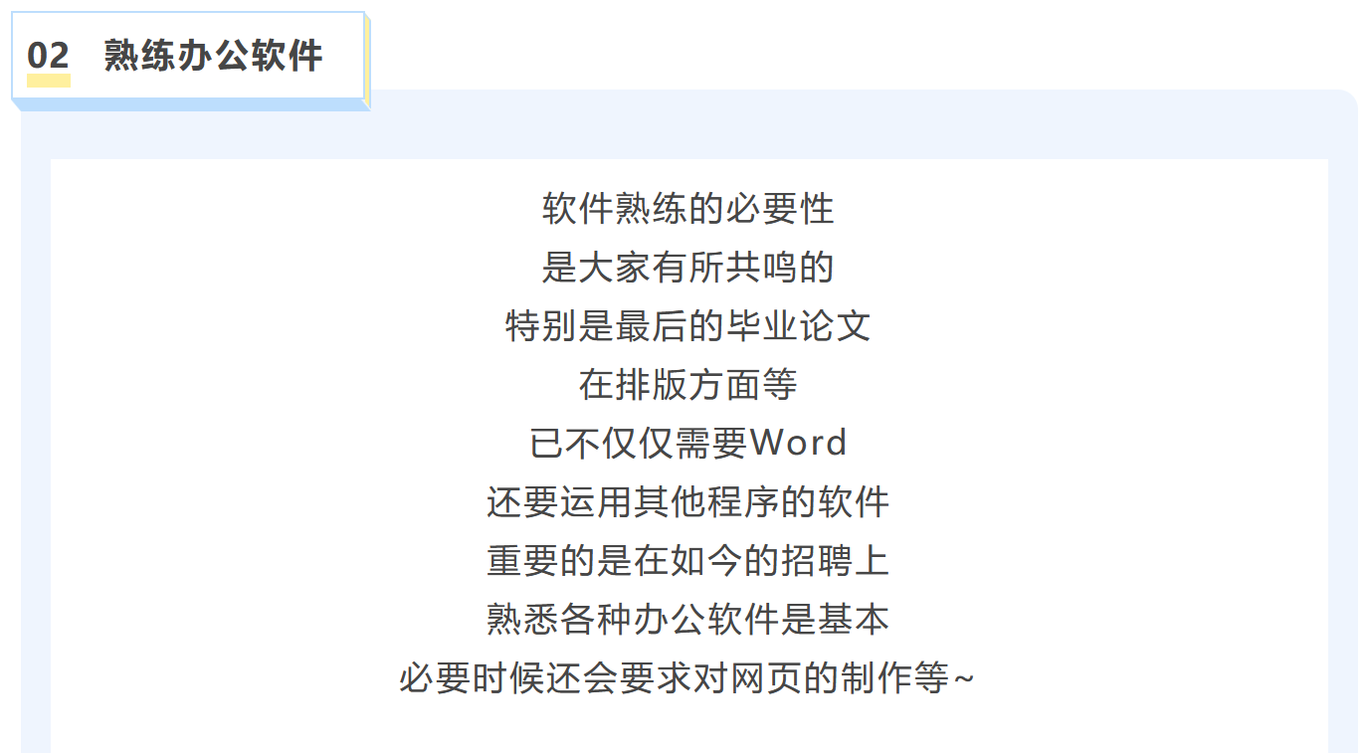

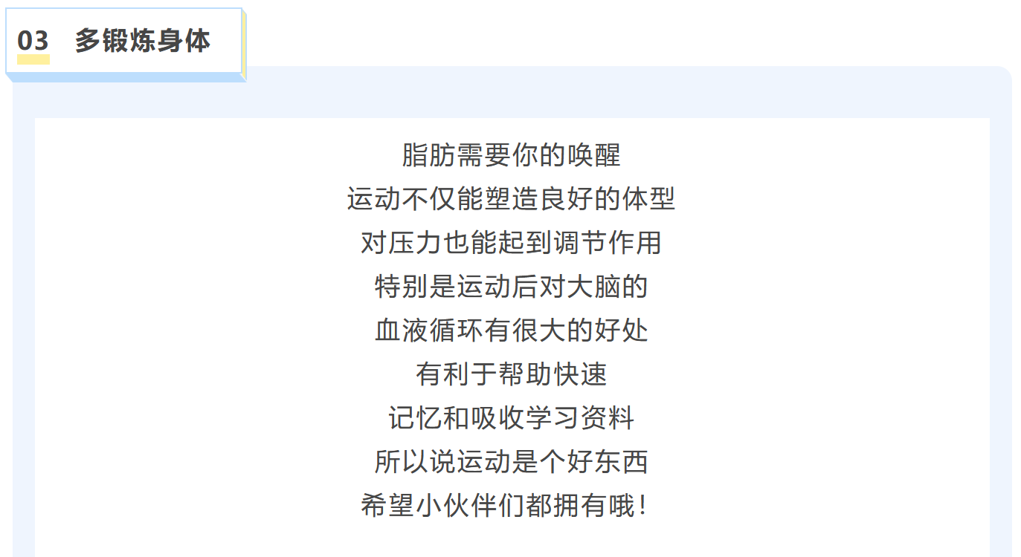

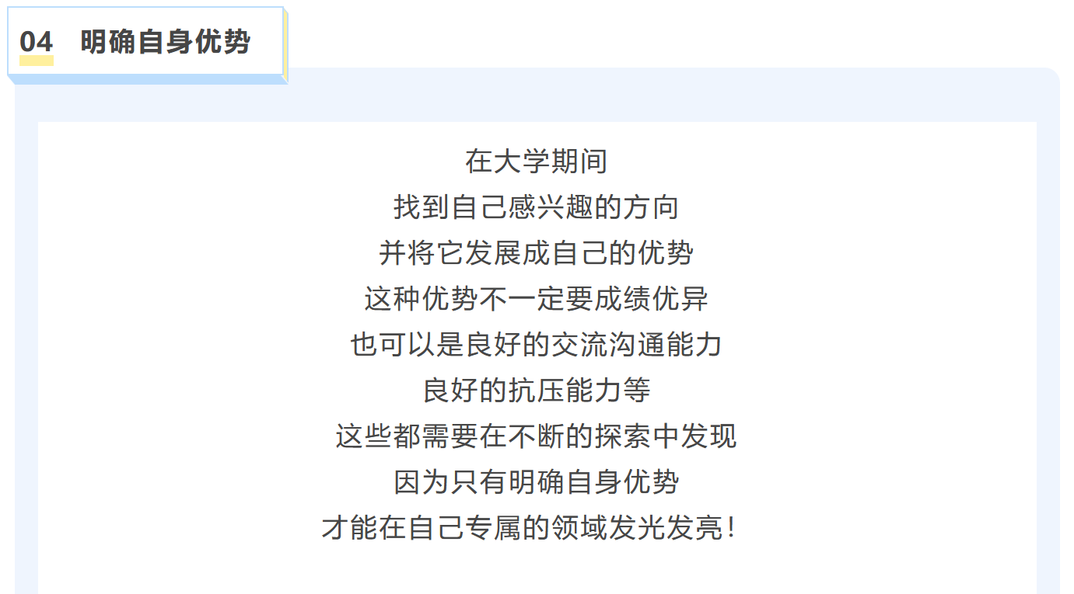

二、目标拆解

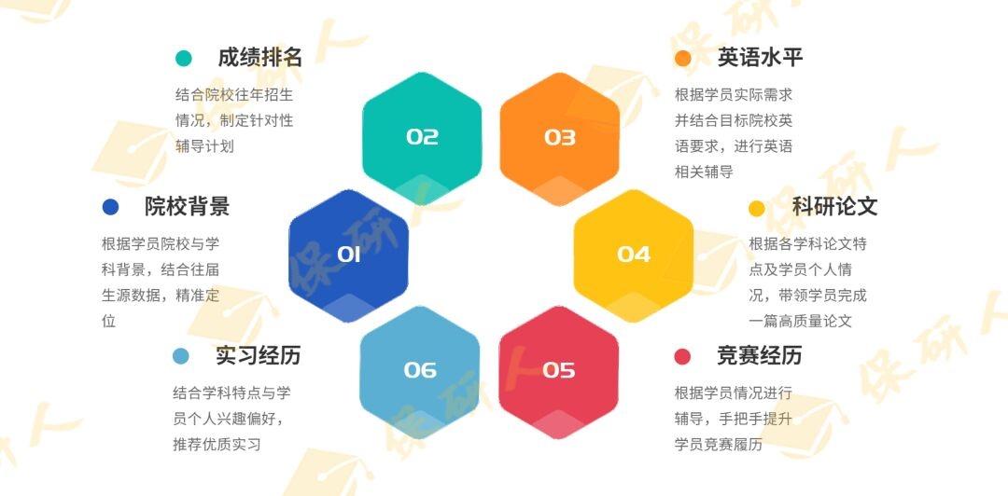

大致概括，以上六边形就是我在本科期间的主要需要着力发力的点。

01：院校背景。这一点已经确定，无法更改。

02：成绩排名。多想，多问，做最适合⾃⼰的/独特的规划，不⼀定要⾛寻常路。

03：英语水平。提升好英语能力，并且日常积累相关专业的时政新闻。

04：科研论文。找相关方向的教授带做科研也是有必要的，这样可以帮助自己快速的入门科研工作。

05：竞赛经历。竞赛和实习——在质不在量。性价比最高的比赛：大英竞赛、数学竞赛，关注全国普通高校大学生学科竞赛排行榜进行竞赛选择。

06：实习经历。经过面试筛选的参与者，很多都是来自知名院校的，确实扩大了自己的人脉圈，加之后续修改简历和实习内推这些免费服务，都是不可多得的资源。越早实习，越早及时止损，越早明白自己与同龄人之间的差距。

三、前期规划

**（24 岁）——（27 岁）**

目标：优秀的 研究生

1. 积极接受培训，掌握各项专业知识，提前了解导师研究方向，并进行研究分析， 主动与师兄师姐、导师进行良好沟通，吸取经验，提升科研、发论文的你能力。

2．积极参加学校活动，乐于为同学、导师服务，建立良好的人际关系圈，并以能力赢 得认可

3. 投入团队合作，把自己的成果建立在大家一起努力的基础上，注意积累和总

结科研学术方面的得失

4.参加社会公益活动，延续本科三下乡活动等。

5.争取奖学金，有一定的存款，投资理财，学会制定理财计划。

6.不断提升硬件开发能力

7.开始在github上参加大项目的开发

8.多参加硬科技相关行业峰会，多去学习前沿技术。

四、中期规划

27 岁——（29 岁）

目标：读博，在学术届稍有成就

1. 对 研究生3 年的科研过程进行经验整体总结

2. 积极参加外部企业公司组织的应用型科研项目，自身向产学研靠齐。

3. 对硬件开发工程师相关的专业知识进行深入系统的学习，确保学习内容能在以后工作中得到应用。

4. 与学术界的名人建立良好的人际关系

5. 熟悉大型项目，具备良好的识别和设计嵌入式开发系统的能力

四、长期规划

（29 岁）——（32 岁）

目标：开始工作，成为优秀的科研人员（副教授职称）或高级硬件开发师

1. 将多年所学知识与工作经验整合，应聘名企/高校

2.评高级职称或副教授

3. 领导团队协同工作，提高团队工作效率和凝聚力，确保高标准的质量；

4. 按照公司或高校对行政岗位的要求，重点训练自己，随时做好晋升行政相关岗位的准备；

5. 参加行业内部海内外各类高级学术论坛和会议，始终把握时代前沿；

6. 整合多年的工作经验，著书立说，阐述自己的职业生涯所得；

7. 拥有幸福的家庭生活。

一、总风险预测与应对方案

**风险一：未满足保研要求**

应对方案：

（1）立即调整方向，备战考研。同时重新拟定计划，减少活动、竞赛参与，增加数学、英语、政治、专业学习。

（2）重新调整目标院校。考研与保研目标学校选择并不相同。

**风险二：考研失败**

应对方案：

（1）立即完成出国深造相关准备，了解出国深造相关条件。

（2）留意第二学位报名，准备参加第二学位招生考试，重新选择目标院校。

**风险三：研究生研究方向不感兴趣**

应对方案：

（1）迅速寻找感兴趣的研究方向，争取申请助研。

二、目标管理

**目标管理方式：SMART原则**

第一个字母S，是Specific，指目标必须具体。“我要当一名作家”并不是你的目标，或许，“我要在一周内写出三篇文章”才是你的目标。

第二个字母M，是Measurable，指目标必须可以衡量。“我要大幅提高新媒体写作水平”并不是你的目标，或许，“我要在一周内学完《新媒体写作》课程”才是你的目标。

第三个字母A，是Attainable，指目标必须可以达成。目标最忌讳的就是太过于“远大”。理想可以丰满，目标必须骨感。

第四个字母R，是Relevant，指目标必须与其他目标有相关性。我们不能定一个与自己所在岗位、所学专业、所处环境、所在阶段都无关的目标。

第五个字母T，是Time-bound，指目标必须具有明确的截止期限。

三、目标修正

目标修正流程：

1、确定目标是否需要修正

2、修正标准的内容

（1）规定目标修正的情景范围

（2）规定目标执行的误差范围

3、填写“目标修正卡”，将修正后的目标、修正的理由等内容填写好

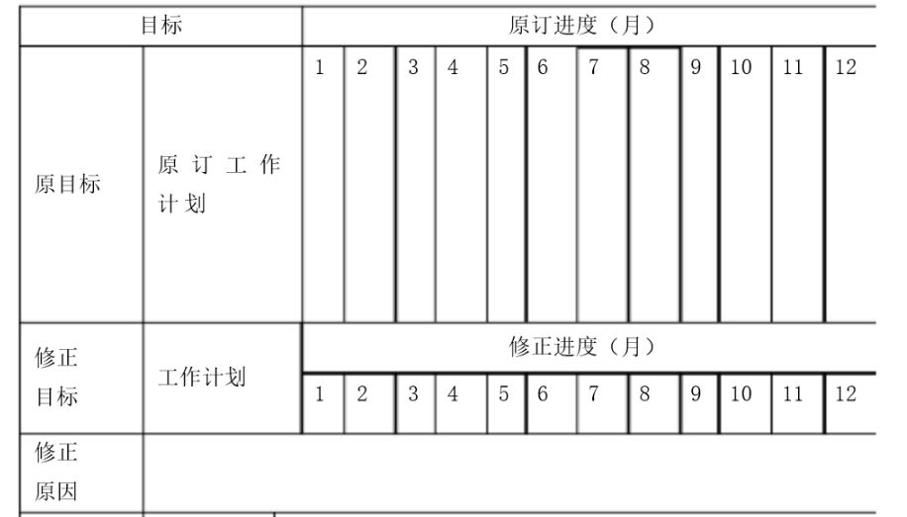

目标修正卡

四、计划实施评估

**评估方法：**

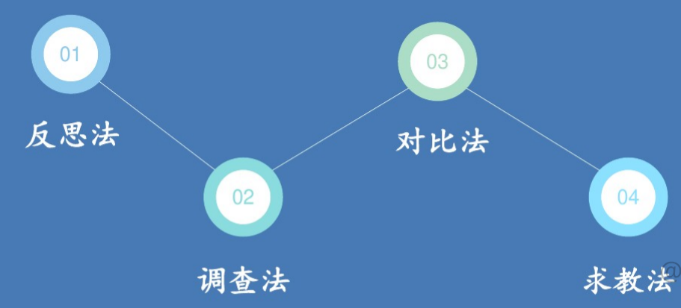

**评估人：**本人、父母、老师、同学、上级领导、同事等

**评估内容：**

1. 达成结果的评价（绩效如何？是否满意？偏差度是多少？）

2. 达成过程的评价（目标活动是否顺利？是否按进度进行？当环境变动是如

何处理？）

3. 对本人的评价 （针对本人能力、应变情况、能力成长状况、处事方法、

改进等）

**评估时间：**

1. 日常评估（学习工作告一段落，或进展到某一种程度）

2. 定期评估（每周、每月、每季度或每年）

3. 总评价 （学期末、项目完成时或者某一大目标完成时）

